**NAŘÍZENÍ**

**Agentury ochrany přírody a krajiny České republiky**

ze dne 09. září 2022

**o vyhlášení přírodní památky Vystrkov**

a stanovení jejích bližších ochranných podmínek

Agentura ochrany přírody a krajiny České republiky (dále jen „Agentura“) stanoví podle § 78 odst. 6 zákona č. 114/1992 Sb., o ochraně přírody a krajiny, v platném znění:

**§ 1**

**Vymezení přírodní památky**

1. Vyhlašuje se přírodní památka Vystrkov (dále jen „přírodní památka“).
2. Přírodní památka se rozkládá na území Středočeského kraje, v katastrálních územích Jince a Jince v Brdech. Hranice přírodní památky se stanoví uzavřeným geometrickým obrazcem s přímými stranami, jehož vrcholy jsou určeny souřadnicemi jednotné trigonometrické sítě katastrální[1]1). Seznam souřadnic vrcholů geometrického obrazce tak, jak jdou v obrazci za sebou, je uveden v příloze č. 1 k tomuto nařízení Agentury.
3. Agentura podle § 37 odst. 1 zákona stanovuje, že se přírodní památka vyhlašuje bez ochranného pásma.
4. Orientační grafické znázornění území přírodní památky je uvedeno v příloze č. 2 k tomuto nařízení Agentury.

**§ 2**

**Předmět ochrany**

Stanovištně původní lesní společenstva, společenstva suchých acidofilních a mezofilních trávníků a výchozy kambrických hornin se zkamenělinami.

**§ 3**

**Bližší ochranné podmínky**

Jen se souhlasem příslušného orgánu ochrany přírody lze v přírodní památce:

1. povolovat a provádět změny druhů pozemků a způsobů jejich využití[2]2),
2. provádět stavební činnost nebo terénní úpravy (vč. provozního zpevňování lesních svážnic, technologických linek a lesních stezek a pěšin),
3. těžit nerosty, horniny a provádět geologické práce spojené se zásahem do zemského povrchu,
4. sbírat či odchytávat rostliny a živočichy, kromě výkonu práva myslivosti či sběru lesních plodů,
5. zřizovat nová přikrmovací zařízení nebo slaniska a přikrmovat nebo vnadit zvěř mimo přikrmovací zařízení,
6. používat chemické prostředky a hnojiva, s výjimkou repelentů, atraktantů (feromonových odparníků) a prostředků s fungistatickými účinky používaných pro ochranu poraněných dřevin,
7. zřizovat skládky jakýchkoli materiálů, a to i dočasné, včetně uložení dřevní hmoty.

**§ 4**

**Účinnost**

Toto nařízení Agentury nabývá účinnosti patnáctým dnem po jeho vyhlášení.

RNDr. František Pelc v. r.

ředitel Agentury ochrany přírody a krajiny České republiky

Příloha č. 1 k nařízení Agentury o vyhlášení přírodní památky Vystrkov

Seznam souřadnic jednotné trigonometrické sítě katastrální (S-JTSK) jednotlivých vrcholů geometrického obrazce, kterým jsou stanoveny hranice přírodní památky Vystrkov

Geometrický obrazec – hranice přírodní památky Vystrkov

| **číslo bodu** | **souřadnice Y (m)** | **souřadnice X (m)** | **pořadí bodu v obrazci** |
| --- | --- | --- | --- |
| 660281001700034 | 780805,90 | 1072293,49 | 1 |
| 660281001700035 | 780807,90 | 1072316,78 | 2 |
| 660281001700036 | 780801,90 | 1072349,55 | 3 |
| 660281001700037 | 780784,20 | 1072376,09 | 4 |
| 709310005381137 | 780768,08 | 1072389,07 | 5 |
| 660281001700038 | 780766,10 | 1072390,66 | 6 |
| 660281001700039 | 780769,30 | 1072394,58 | 7 |
| 660281001700040 | 780765,50 | 1072396,92 | 8 |
| 660281001700041 | 780755,30 | 1072438,13 | 9 |
| 660281001700042 | 780756,50 | 1072454,37 | 10 |
| 660281001700043 | 780752,10 | 1072470,91 | 11 |
| 660281001700044 | 780739,10 | 1072496,56 | 12 |
| 660281001700045 | 780738,90 | 1072506,56 | 13 |
| 660281001700046 | 780728,40 | 1072516,14 | 14 |
| 709310005381217 | 780728,29 | 1072516,73 | 15 |
| 709310005381219 | 780726,16 | 1072527,91 | 16 |
| 709310006250006 | 780720,96 | 1072555,27 | 17 |
| 660281001700047 | 780715,90 | 1072581,89 | 18 |
| 709310005381240 | 780714,57 | 1072595,59 | 19 |
| 660281001700048 | 780714,20 | 1072599,47 | 20 |
| 660281001700049 | 780710,10 | 1072608,18 | 21 |
| 709310005381299 | 780681,78 | 1072648,10 | 22 |
| 660281001700050 | 780680,00 | 1072650,61 | 23 |
| 709310005381307 | 780675,24 | 1072651,84 | 24 |
| 709310005381344 | 780658,76 | 1072656,11 | 25 |
| 660281001700051 | 780658,40 | 1072656,20 | 26 |
| 709310005381354 | 780648,35 | 1072655,60 | 27 |
| 660281001700052 | 780645,50 | 1072655,43 | 28 |
| 660281001700053 | 780638,60 | 1072661,66 | 29 |
| 660281001700054 | 780623,80 | 1072661,78 | 30 |
| 660281001700055 | 780613,80 | 1072668,05 | 31 |
| 660281001700056 | 780604,10 | 1072669,12 | 32 |
| 660281001700057 | 780572,10 | 1072684,86 | 33 |
| 660281001700058 | 780543,80 | 1072698,98 | 34 |
| 660281001700059 | 780527,50 | 1072714,60 | 35 |
| 660281001700060 | 780520,90 | 1072726,49 | 36 |
| 660281001700061 | 780507,80 | 1072740,57 | 37 |
| 660281001700062 | 780493,80 | 1072747,61 | 38 |
| 660281001700063 | 780484,80 | 1072757,39 | 39 |
| 660281001700064 | 780479,60 | 1072769,06 | 40 |
| 660281001700065 | 780472,70 | 1072776,45 | 41 |
| 660281001700066 | 780465,70 | 1072788,39 | 42 |
| 709310005381664 | 780468,47 | 1072792,36 | 43 |
| 660281001700067 | 780469,40 | 1072793,69 | 44 |
| 709310005381672 | 780460,71 | 1072803,29 | 45 |
| 660281001700068 | 780451,60 | 1072813,34 | 46 |
| 660281001700069 | 780446,60 | 1072813,99 | 47 |
| 660281001700070 | 780420,90 | 1072852,34 | 48 |
| 709310002942033 | 780414,17 | 1072874,71 | 49 |
| 709310003030001 | 780375,68 | 1073008,60 | 50 |
| 990591000014707 | 780374,49 | 1073013,19 | 51 |
| 990591000014706 | 780335,02 | 1073008,13 | 52 |
| 990591000014702 | 780277,21 | 1073000,99 | 53 |
| 990591000014703 | 780252,32 | 1072998,23 | 54 |
| 990591000014704 | 780202,75 | 1072997,70 | 55 |
| 990591000014705 | 780157,35 | 1072992,42 | 56 |
| 990591000012112 | 780119,44 | 1072995,23 | 57 |
| 990591000012113 | 780112,56 | 1072985,90 | 58 |
| 990591000012114 | 780096,54 | 1072962,68 | 59 |
| 990591000012115 | 780064,43 | 1072925,27 | 60 |
| 990591000012116 | 780037,83 | 1072879,49 | 61 |
| 990591000012117 | 780018,45 | 1072846,11 | 62 |
| 990591000015281 | 780016,77 | 1072843,62 | 63 |
| 990591000015280 | 779998,46 | 1072824,78 | 64 |
| 990591000015285 | 779962,66 | 1072800,04 | 65 |
| 990591000015284 | 779934,22 | 1072784,30 | 66 |
| 990591000015283 | 779915,37 | 1072773,03 | 67 |
| 990591000012332 | 779910,04 | 1072768,26 | 68 |
| 990591000015282 | 779892,24 | 1072752,35 | 69 |
| 990591000012331 | 779835,81 | 1072694,07 | 70 |
| 990591000012330 | 779681,50 | 1072618,84 | 71 |
| 990591000015298 | 779623,64 | 1072592,85 | 72 |
| 990591000012329 | 779602,02 | 1072579,91 | 73 |
| 990591000012328 | 779517,87 | 1072526,54 | 74 |
| 660281001630012 | 779543,44 | 1072507,22 | 75 |
| 660281006200036 | 779543,82 | 1072506,87 | 76 |
| 660281001630011 | 779555,55 | 1072496,20 | 77 |
| 660281001630010 | 779568,50 | 1072479,11 | 78 |
| 660281001630009 | 779588,52 | 1072458,22 | 79 |
| 660281005430001 | 779594,18 | 1072452,19 | 80 |
| 660281001630008 | 779595,70 | 1072450,57 | 81 |
| 660281012340013 | 779601,06 | 1072446,20 | 82 |
| 660281012340012 | 779569,43 | 1072418,61 | 83 |
| 660281012340011 | 779558,86 | 1072402,04 | 84 |
| 660281012340010 | 779547,70 | 1072345,58 | 85 |
| 660281012340009 | 779549,66 | 1072332,35 | 86 |
| 660281001600088 | 779567,85 | 1072298,58 | 87 |
| 660281001600069 | 779577,14 | 1072289,63 | 88 |
| 660281004620001 | 779587,54 | 1072282,34 | 89 |
| 660281001600067 | 779644,69 | 1072242,29 | 90 |
| 660281001600068 | 779657,90 | 1072234,76 | 91 |
| 660281001600070 | 779684,90 | 1072216,55 | 92 |
| 660281001600071 | 779702,66 | 1072208,97 | 93 |
| 660281001600072 | 779734,77 | 1072198,59 | 94 |
| 660281006050430 | 779756,75 | 1072196,42 | 95 |
| 660281001600073 | 779783,29 | 1072193,79 | 96 |
| 660281005490003 | 779784,06 | 1072195,10 | 97 |
| 660281004700083 | 779790,95 | 1072206,84 | 98 |
| 660281004700084 | 779809,22 | 1072212,74 | 99 |
| 660281004700085 | 779828,23 | 1072215,83 | 100 |
| 660281004700088 | 779858,36 | 1072221,82 | 101 |
| 660281004700087 | 779867,75 | 1072227,61 | 102 |
| 660281004700086 | 779874,15 | 1072253,78 | 103 |
| 660281004700089 | 779919,80 | 1072248,46 | 104 |
| 660281004700090 | 779931,92 | 1072256,19 | 105 |
| 660281004700091 | 779944,53 | 1072312,70 | 106 |
| 660281004700092 | 779972,07 | 1072313,56 | 107 |
| 660281004700093 | 780003,77 | 1072325,94 | 108 |
| 660281004700094 | 780066,32 | 1072360,36 | 109 |
| 660281004700095 | 780081,44 | 1072370,21 | 110 |
| 660281012340008 | 780083,62 | 1072380,00 | 111 |
| 660281012340007 | 780097,46 | 1072380,15 | 112 |
| 660281012340006 | 780210,58 | 1072399,19 | 113 |
| 660281012340005 | 780323,06 | 1072417,58 | 114 |
| 660281012340004 | 780442,84 | 1072384,39 | 115 |
| 660281012340003 | 780564,12 | 1072351,97 | 116 |
| 660281012340002 | 780704,37 | 1072313,72 | 117 |
| 660281012340001 | 780754,20 | 1072300,02 | 118 |

Příloha č. 2 k nařízení Agentury o vyhlášení přírodní památky Vystrkov

Orientační grafické znázornění území přírodní památky Vystrkov

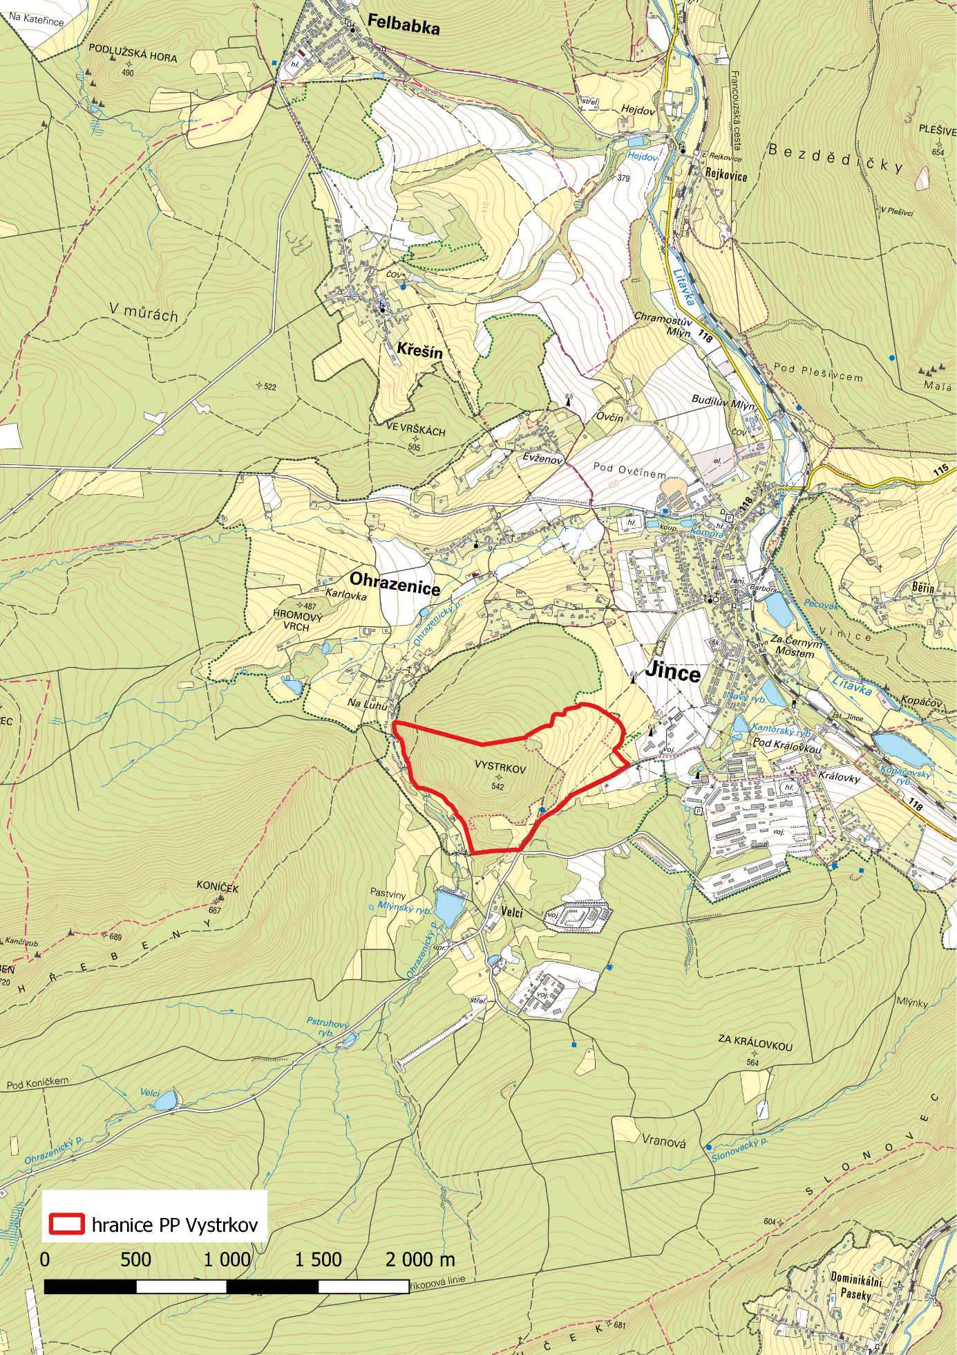

1. 1) Nařízení vlády č. 430/2006 Sb., o stanovení geodetických referenčních systémů a státních mapových děl závazných na území státu a zásadách jejich používání.
2. 2) Například § 80 odst. 1 zákona č. 183/2006 Sb., o územním plánování a stavebním řádu (stavební zákon) a § 3 odst. 2 zákona č. 256/2013 Sb., o katastru nemovitostí (katastrální zákon), v platném znění.